Паспорт «зелёной» площадки Земельный участок________________________
Класс объекта | Земельный участок
Кадастровая стоимость участка (руб.) | Ориентировочная кадастровая стоимость 14 000 000,00 руб.
Категория земель (формулировка в соответствии с Земельным Кодексом РФ) | Земли населенных пунктов
Назначение земельного участка (промышленное, жилищное, общественное, сельскохозяйственное использование или любое) | Промышленное
Описание земельного участка (форма, рельеф и т.п.) | Территория бывшего крахмального завода, неправильной формы, рельеф - ровный
Площадь (га) | 10,0
Описание местоположение объекта
Район | Ильинский
Населенный пункт | с. Ивашево
Собственник | Государственная собственность
Контактное лицо (Ф.И.О.) | Касимова Елена Владимировна – глава Ивашевского сельского поселения
Координаты для контакта | Тел./факс 8(49353) 2-52-18
Первичное назначение объекта | Крахмальный завод
Возможное направление использования участка | Строительство производственных объектов
Инженерные коммуникации
Водопровод (наличие, возможность подключения, расстояние до точки подключения, возможность бурения скважин) | Артезианская скважина на территории
Электроэнергия (имеющаяся мощность в наличии, возможность подключения, расстояние до точки подключения) | Непосредственно рядом с территорией площадки проходит линия ВЛ-10 кВ
Отопление (состояние, возможность подключения, расстояние до точки подключения) | Ближайшая сеть – 8,0 км. (п. Ильинское-Хованское)
Газ (имеющаяся мощность в наличии, возможность подключения, расстояние до точки подключения) | Ближайшая сеть- межпоселковый газопровод от газопровода «ГРС Ильинское- с. Аньково» до с. Ивашево, распределительный газопровод по с. Ивашево
Канализация (состояние, возможность подключения, расстояние до точки подключения) | Ближайшая централизованная сеть – 8,0 км. (п. Ильинское-Хованское), пруды-отстойники – 0,5 км. севернее площадки
Подъездные пути
Собственные подъездные пути (имеются, асфальтная или грунтовая дорога, по пересечённой местности, отсутствуют) | Имеются (грунтовая дорога)
Собственная железнодорожная ветка (имеется, отсутствует) | Отсутствует
Расстояние до основных автомагистралей, наименование автомагистралей (км) | Ростов-Иваново-Н.Новгород 8,0 км.
Расстояние до ближайшей ж/д станции (км) | 48 км. – г. Тейково Ивановской области,  53 км. – г. Ростов Ярославской области
Расстояние до возможной точки врезки в ж/д пути (км) | 58 км.
Расстояние до ближайшего жилья (км) | 0,1
Картографические материалы (карта расположения объекта на местности, либо кадастровый план территории) по возможности кадастровые выписки( Формат JPG) | Карта расположения объекта прилагается
Фотография объекта (Формат JPG) | Прилагается
Юридическая документация
Наименование и номер документа (договор аренды, свидетельство о праве собственности) | Нет
Вид права | Государственная собственность
Обременения | Часть земельного участка расположена в водоохраной зоне реки Ухтома
Процент готовности (наличие или стадия готовности землеустроительной документации) | 0
Предполагаемая форма участия | Аренда или собственность
Дополнительные сведения (длительность прохождения административных процедур и т.п.) | 30-90 дней
Дата подготовки сведений | 01.02.2016 г.

Фотография зеленой площадки (Ильинский муниципальный район, с. Ивашево)

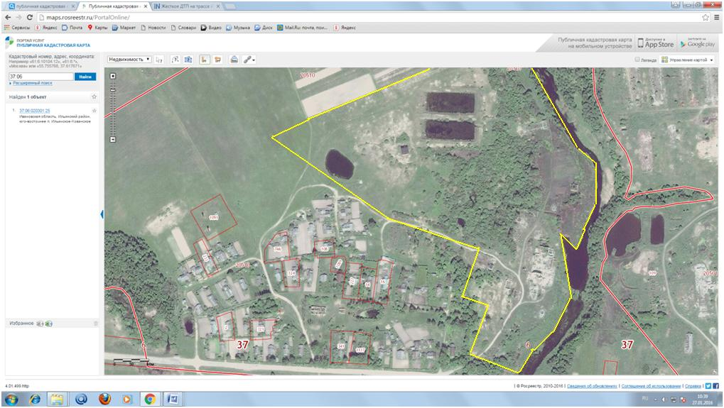
Границы участка обозначены желтой линией

Участок №1. Ильинский муниципальный район, с. Ивашево
Площадь участка – 10 га
Земли населенных пунктов. Текущий владелец – государственная собственность
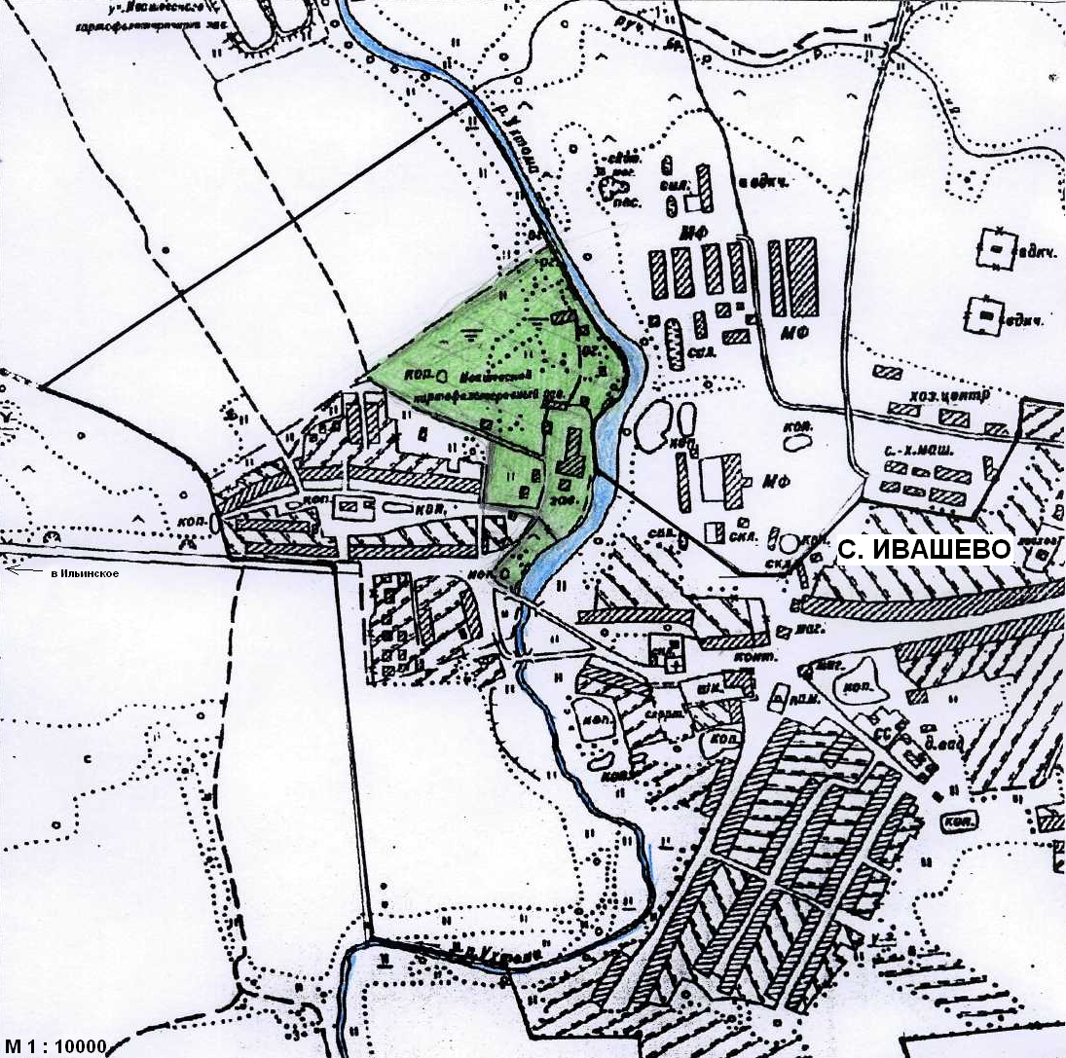

Электроэнергия -Непосредственно рядом с площадкой проходит линия
ВЛ – 10 кВ
Водоснабжение -Артезианская скважина на территории площадки
Канализация - Пруды – отстойники (7,1 га) в 0,5 км севернее
площадки, ближайшая централизованная
сеть в 8,0 км пос. Ильинское-Хованское
Газоснабжение - Ближайшая сеть: межпоселковый газопровод от газопровода «ГРС Ильинская – с. Аньково» до с. Ивашево, распределительный газопровод по с. Ивашево
Транспортная доступность - Автодорога с а/б покрытием непосредственно рядом с площадкой, ближайшие ж/д станции: Тейково Ивановская обл.) – 48 км, г. Ростов (Ярославская обл.) – 53 км

